**Sổ liên lạc trực tuyến**

**GUI Specification: Góp Ý**

Mục lục

[1. Introduction 3](#_Toc294519719)

[1.1. Overview 3](#_Toc294519720)

[1.2. Purpose 3](#_Toc294519721)

[1.3. References 3](#_Toc294519722)

[2. Screen Flows 3](#_Toc294519723)

[2.1. Phân quyền Người Quản Lý 3](#_Toc294519724)

[2.2. Phân quyền Phụ Huynh 3](#_Toc294519725)

[3. Screen Detail 4](#_Toc294519726)

[3.1. Phân quyền Người Quản Lý 4](#_Toc294519727)

[3.1.1. 04\_GPY\_01\_Danh Sách Ý Kiến 4](#_Toc294519728)

[3.1.2. 04\_GPY\_02\_Chi Tiết Ý Kiến 7](#_Toc294519729)

[3.2. Phân quyền Phụ Huynh 9](#_Toc294519730)

[3.2.1. 04\_GPY\_03\_Danh Sách Ý Kiến 9](#_Toc294519731)

[3.2.2. 04\_GPY\_04\_Thêm Ý Kiến 12](#_Toc294519732)

[3.2.3. 04\_GPY\_05\_Sửa Ý kiến 14](#_Toc294519733)

[3.2.4. 04\_GPY\_06\_ Chi Tiết Ý Kiến 16](#_Toc294519734)

# 1. Introduction

Tài liệu này mô tả giao diện người dùng của chức năng quản lý góp ý của phụ huynh, bao gồm vị trí, kích thước, giá trị mặc định, cách hoạt động các control trên giao diện người dùng.

## 1.1. Overview

Chức năng này cho phép người dùng thực hiện các tính năng sau:

* Quản lý góp ý của phụ huynh:
  + Xem/tìm kiếm danh sách góp ý của phụ huynh
  + Xem chi tiết góp ý của phụ huynh
  + Phản hồi góp ý của phụ huynh
* Cho phép thêm, sửa, xóa góp ý

## 1.2. Purpose

Tài liệu này giúp người dùng có cái nhìn cụ thể về chức năng quản lý góp ý của phụ huynh, sự liên kết của chức năng này với chức năng có liên quan.

## 1.3. References

GUI\_Prototype\ Gop\_Y \SoLienLacTrucTuyen\_GUI\_ Gop\_Y.doc

# 2. Screen Flows

## 2.1. Phân quyền Người Quản Lý



## 2.2. Phân quyền Phụ Huynh

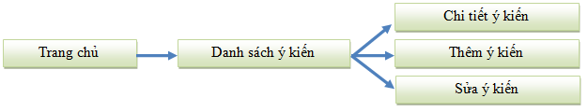

# 3. Screen Detail

## 3.1. Phân quyền Người Quản Lý

### 3.1.1. 04\_GPY\_01\_Danh Sách Ý Kiến

#### 3.1.1.1. User Interface

#### C:\Users\Nguyen Anh Duy\Desktop\eContactBook\1_Requirement\GUI_Prototype\Gop_Y\Admin\00. Ý kiến _ Xem.png

#### 3.1.1.2. GUI Elements

|  |  |  |  |  |  |  |
| --- | --- | --- | --- | --- | --- | --- |
| Name | Type | Description | Action | Result | Default | Required(Y/N) |
| Năm học | Dropdownlist | Filter theo năm học. | Chọn | Giá trị đã chọn | Năm học hiện tại | N |
| Từ ngày | Calendar | Ngày bắt đầu trong danh sách ý kiến của phụ huynh | Nhập/Chọn | Giá trị đã nhập/chọn | Ngày đầu tháng hiện tại | N |
| Đến ngày | Calendar | Ngày cuối cùng trong danh sách ý kiến của phụ huynh | Nhập/Chọn | Giá trị đã nhập/chọn | Ngày cuối tháng hiện tại | N |
| Tình trạng | Dropdownlist | Filter theo tình trạng phản hồi ý kiến, có 3 giá trị:+ Chưa xem+ Đã phản hồi+ Tất cả | Chọn | Giá trị đã chọn | “Chưa xem” | N |
| Tìm | Button | Hệ thống bắt đầu tìm kiếm theo filter đã chọn | Click | Danh sách ý kiến của phụ huynh hiển thị kết quả tìm thấy | N | N |
| Thêm | Button | Thêm một ý kiến của phụ huynh mới | Click | Mở [pop-up thêm ý kiến của phụ huynh](#_3.1.2._03_LNK_02_Pop-up_Thêm) | N | N |
| Danh sách ý kiến của phụ huynh | | | | | | |
| Danh sách ý kiến của phụ huynh | Datagridview | Danh sách sắp xếp mặc định theo ngày, tình trạng | N | N | N | N |
| Ý kiến của phụ huynh | Hyperlink | Tiêu đề ý kiến của phụ huynh | Click | Mở màn hình chi tiết ý kiến của phụ huynh | N | N |
| Ngày | Text | Ngày tạo ý kiến | N | N | N | N |
| Tình trạng | Text | Tình trạng phản hồi ý kiến | N | N | N | N |
| Sửa | Button | Sửa thông tin một ý kiến của phụ huynh | Click | Hiện [pop-up sửa ý kiến của phụ huynh](#_3.1.3._05_LH_03_Pop-up_Sửa) | N | N |
| Xóa | Button | Xóa một ý kiến của phụ huynh | Click | Hiện pop-up xác nhận xóa ý kiến của phụ huynh | N | N |
| Số trang | Hyperlink | Chuyển trang | Click | Chuyển sang trang khác theo số trang | N | N |

### 3.1.2. 04\_GPY\_02\_Chi Tiết Ý Kiến

***3.1.2.1.User Interface***

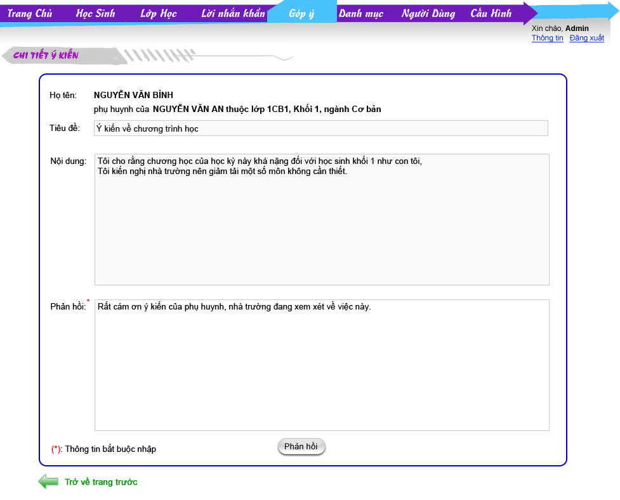

***3.1.2.2.GUI Elements***

|  |  |  |  |  |  |  |
| --- | --- | --- | --- | --- | --- | --- |
| Name | Type | Description | Action | Result | Default | Required(Y/N) |
| Họ và tên | Text | Tên phụ huynh học sinh và thông tin cơ bản của học sinh | N | N | N | N |
| Tiêu đề | Textbox | Tiêu đề ý kiến của phụ huynh | N | N | N | N |
| Nội dung | Textbox | Nội dung ý kiến của phụ huynh | N | N | N | N |
| Phản hồi | Textbox | Nội dung phản hồi ý kiến của phụ huynh từ nhà trường | Nhập | Giá trị đã nhập | Rỗng | Y |
| Phản hồi | Button | Phản hồi ý kiến của phụ huynh | Click | Lưu thông tin phản hồi vào database và trở về màn hình trước đó | N | N |
| Trở về trang trước | Icon-Button | Hủy thao tác sửa ý kiến của phụ huynh và trở về màn hình trước đó | Click | Trở về màn hình trước đó | N | N |

## 3.2. Phân quyền Phụ Huynh

### 3.2.1. 04\_GPY\_03\_Danh Sách Ý Kiến

#### 3.2.1.1. User Interface

#### C:\Users\Nguyen Anh Duy\Desktop\eContactBook\1_Requirement\GUI_Prototype\Gop_Y\User\00. Ý kiến _ Xem.png

#### 3.2.1.2. GUI Elements

|  |  |  |  |  |  |  |
| --- | --- | --- | --- | --- | --- | --- |
| Name | Type | Description | Action | Result | Default | Required(Y/N) |
| Năm học | Dropdownlist | Filter theo năm học. | Chọn | Giá trị đã chọn | Năm học hiện tại | N |
| Từ ngày | Calendar | Ngày bắt đầu trong danh sách ý kiến của phụ huynh | Nhập/Chọn | Giá trị đã nhập/chọn | Ngày đầu tháng hiện tại | N |
| Đến ngày | Calendar | Ngày cuối cùng trong danh sách ý kiến của phụ huynh | Nhập/Chọn | Giá trị đã nhập/chọn | Ngày cuối tháng hiện tại | N |
| Tình trạng | Dropdownlist | Filter theo tình trạng phản hồi ý kiến, có 3 giá trị:+ Chưa xem+ Đã phản hồi+ Tất cả | Chọn | Giá trị đã chọn | “Tất cả” | N |
| Tìm | Button | Hệ thống bắt đầu tìm kiếm theo filter đã chọn | Click | Danh sách ý kiến của phụ huynh hiển thị kết quả tìm thấy | N | N |
| Thêm | Button | Thêm một ý kiến của phụ huynh mới | Click | Mở màn hình thêm ý kiến | N | N |
| Danh sách ý kiến của phụ huynh | | | | | | |
| Danh sách ý kiến của phụ huynh | Datagridview | Danh sách sắp xếp mặc định theo ngày, tình trạng | N | N | N | N |
| Ý kiến của phụ huynh | Hyperlink | Tiêu đề ý kiến của phụ huynh | Click | Mở màn hình chi tiết ý kiến của phụ huynh | N | N |
| Ngày | Text | Ngày tạo ý kiến | N | N | N | N |
| Tình trạng | Text | Tình trạng phản hồi ý kiến | N | N | N | N |
| Sửa | Button | Sửa thông tin một ý kiến của phụ huynh | Click | Hiện màn hình sửa ý kiến | N | N |
| Xóa | Button | Xóa một ý kiến của phụ huynh | Click | Hiện pop-up xác nhận xóa ý kiến của phụ huynh | N | N |
| Số trang | Hyperlink | Chuyển trang | Click | Chuyển sang trang khác theo số trang | N | N |

### 3.2.2. 04\_GPY\_04\_Thêm Ý Kiến

***3.2.2.1.User Interface***

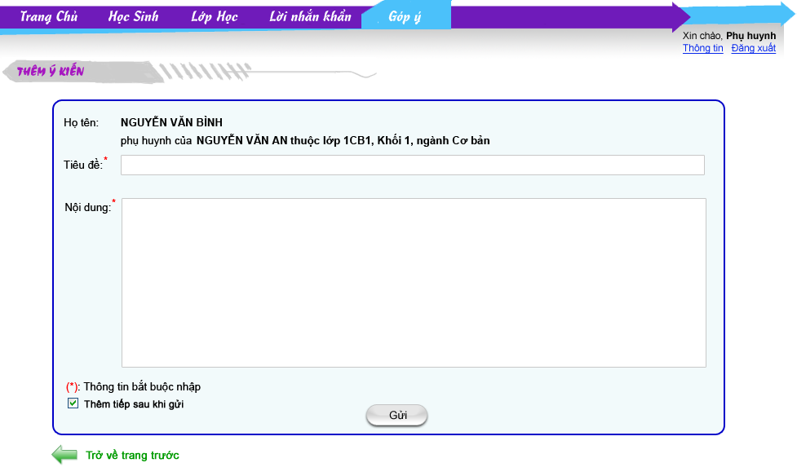

***3.2.2.2.GUI Elements***

|  |  |  |  |  |  |  |
| --- | --- | --- | --- | --- | --- | --- |
| Name | Type | Description | Action | Result | Default | Required(Y/N) |
| Họ và tên | Text | Tên phụ huynh học sinh và thông tin cơ bản của học sinh | N | N | N | N |
| Tiêu đề | Textbox | - Tiêu đề ý kiến của phụ huynh- Độ dài không quá 100 kí tự | Nhập | Giá trị đã nhập | Rỗng | Y |
| Nội dung | Textbox | - Nội dung ý kiến của phụ huynh- Độ dài không quá 500 kí tự | Nhập | Giá trị đã nhập | Rỗng | Y |
| Thêm tiếp sau khi lưu | Checkbox | Nếu được chọn thì sau khi nhấn button “Lưu” thì hệ thống sẽ mở lại màn hình thêm với giá trị mặc định ban đầu | Checked | Checked/Unchecked | Unchecked | N |
| Gửi | Button | Gửi ý kiến của phụ huynh | Click | Thông tin ý kiến của phụ huynh được lưu vào database và trở về màn hình trước đó | N | N |
| Trở về trang trước | Button | Hủy thao tác thêm ý kiến của phụ huynh và trở về màn hình trước đó | Click | Trở về màn hình trước đó | N | N |

### 3.2.3. 04\_GPY\_05\_Sửa Ý kiến

#### 3.2.3.1. User Interface

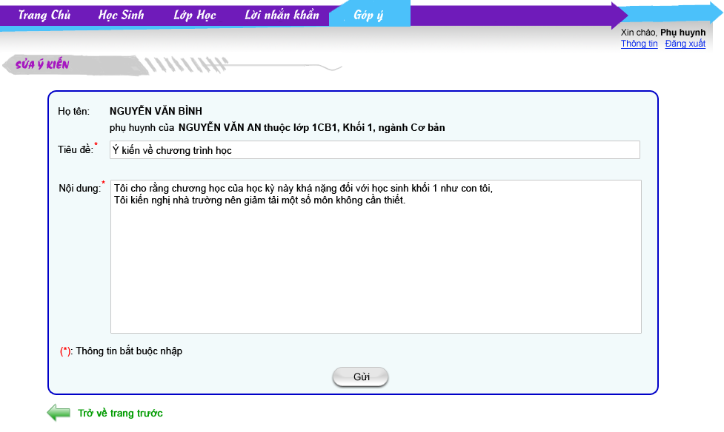

#### 3.2.3.2.GUI Elements

|  |  |  |  |  |  |  |
| --- | --- | --- | --- | --- | --- | --- |
| Name | Type | Description | Action | Result | Default | Required(Y/N) |
| Họ và tên | Text | Tên phụ huynh học sinh và thông tin cơ bản của học sinh | N | N | N | N |
| Tiêu đề | Textbox | - Tiêu đề ý kiến của phụ huynh- Độ dài không quá 100 kí tự | Nhập | Giá trị đã nhập | N | Y |
| Nội dung | Textbox | - Nội dung ý kiến của phụ huynh- Độ dài không quá 500 kí tự | Nhập | Giá trị đã nhập | N | Y |
| Gửi | Button | Gửi lại ý kiến của phụ huynh | Click | Thông tin ý kiến của phụ huynh được lưu vào database và trở về màn hình trước đó | N | N |
| Trở về trang trước | Button | Hủy thao tác sửa ý kiến của phụ huynh và trở về màn hình trước đó | Click | Trở về màn hình trước đó | N | N |

### 3.2.4. 04\_GPY\_06\_ Chi Tiết Ý Kiến

#### 3.2.4.1. User Interface

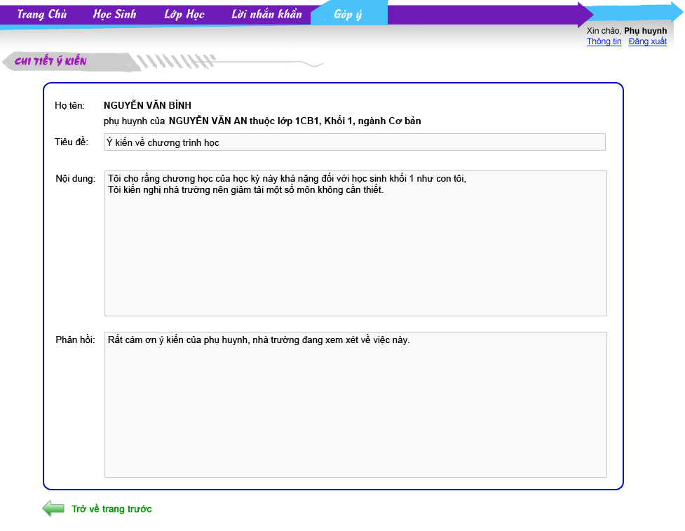

#### 3.2.4.2.GUI Elements

|  |  |  |  |  |  |  |
| --- | --- | --- | --- | --- | --- | --- |
| Name | Type | Description | Action | Result | Default | Required(Y/N) |
| Họ và tên | Text | Tên phụ huynh học sinh và thông tin cơ bản của học sinh | N | N | N | N |
| Tiêu đề | Textbox | Tiêu đề ý kiến của phụ huynh | N | N | N | N |
| Nội dung | Textbox | Nội dung ý kiến của phụ huynh | N | N | N | N |
| Phản hồi | Textbox | Nội dung phản hồi ý kiến của phụ huynh từ nhà trường | N | N | N | N |
| Trở về trang trước | Button | Hủy thao tác sửa ý kiến của phụ huynh và trở về màn hình trước đó | Click | Trở về màn hình trước đó | N | N |